Тема: Условные знаки - изображение рельефа.

Цель: Ознакомиться со способами изображения рельефа на топографических картах.
Оборудование: топографические карты, условные знаки.

Способы изображения рельефа.
Способы изображения рельефа, применяемые на топографических картах, позволяют показать как естественные, так и, искусственные его формы.
К первым относят холм, гору, хребет, увал — положительные формы рельефа, которые возвышаются над окружающей местностью, а также котловину, долину, лощину, балку, овраг, ущелье, седловину — отрицательные формы, находящиеся ниже плоскости горизонта.
К формам рельефа, образующимся в результате хозяйственной деятельности человека, относят курган, яму, насыпь и выемку вдоль дорог, укрепленные уступы полей на склонах и другие искусственные формы рельефа.
Основные элементы отдельных форм рельефа — подошва, склон (скат), вершина холма или горы; дно котловины, бровка и склон (скат) котловины или долины (лощины).; русло, пойма и терраса речной долины и др.
К характерным линиям рельефа, которые можно мысленно или графически провести по отдельным формам рельефа или их совокупности, относят: водораздел (линия, разделяющая сток атмосферных осадков по двум склонам, направленным в разные стороны), тальвег (линия, соединяющая наиболее низкие точки дна речной долины, лощины, балки, оврага). Тальвег определяет направление возможного или существующего водного потока, отсюда его второе название—линия водотока.
Совокупность водоразделов и тальвегов, проведенных на карте, дает изображение рельефа, освобожденное от мелких деталей (как бы скелет рельефа). Это делает более наглядным особенности взаимного расположения форм рельефа, их пространственную протяженность, степень расчленности, поэтому указанные линии называют также скелетными или орографическими.
Основной способ изображения рельефа—способ горизонталей.
Горизонталь – это сложная кривая линия, все точки которой имеют одинаковую высоту над уровнем моря. Горизонталь можно представить как след сечения рельефа уровенными поверхностями, параллельными между собой (поверхности А, В, С на рис. 2, а). Заданное расстояние между соседними секущими поверхностями Н называется высотой сечения рельефа. Чтобы передать закономерности изменения форм рельефа, значение Н устанавливается постоянным для карт одного масштаба и типа рельефа. Расстояние на карте между соседними горизонталями по заданному направлению называется заложением. Заложение, направление которого перпендикулярно горизонталям, носит название заложения ската а (рис. 2,а).
На топографических картах равнинные участки с углами наклона до 6° передаются горизонталями с высотой сечения: 2,5м (на картах масштаба 1:10 000), 5м (1:25 000), 10 м (1:50 000), 20 м (1:100 000). При изображении горных и предгорных участков на картах десятитысячного масштаба, а также высокогорных участков на картах прочих масштабов высота сечения удваивается.
Горизонтали, проводимые согласно установленной высоте сечения рельефа, называются основными или сплошными, так как вычерчиваются непрерывной линией. Отметки их высоты всегда кратны высоте сечения.
В тех случаях, когда важные подробности рельефа не выражаются основными горизонталями, проводят так называемые половинные или полугоризонтали на расстоянии, равном половине основной высоты сечения, а также вспомогательные горизонтали на высоте сечения, необходимой для лучшего изображения характерных особенностей рельефа местности, часто равной четверти основного сечения. Дополнительные к основным горизонтали вычерчивают прерывистыми линиями с разной длиной штриха. Для упрощения счета горизонталей при решении практических задач утолщается каждая пятая горизонталь, начиная с нулевой отметки, если высота сечения равна 5, 10, 20 и 40 м, и каждая десятая, когда высота сечения равна 2,5 м.
Горизонталями хорошо передаются ненарушенные задернованные склоны, крутизна которых не превышает 40° (крутизна — угол между поверхностью склона и горизонтальной плоскостью в данной точке). В местах с большой крутизной горизонтали сливаются, они могут быть вычерчены пунктиром с сокращением их числа между утолщенными горизонталями. Для большей наглядности изображения рисунок горизонталей сопровождается скатоуказателями (бергштрихами) в виде коротких, перпендикулярных к ним черточек, обращенных свободным концом в сторону понижения склона (сравните изображение горы и котловины на рис. 1).
Нарушенные обнаженные склоны и некоторые формы рельефа (например, овраги) плохо передаются горизонталями, поэтому для их изображения применяют особые условные знаки (см. рис. 1).
Для повышения наглядности карты горизонтали и другие условные знаки естественных форм рельефа печатаются коричневым цветом. Исключение составляют отдельные камни-ориентиры, гряды и скопления камней, резко выделяющиеся на общем фоне местности. Они, а также искусственные формы рельефа изображаются черным цветом.
Наряду с описанными способами используются также цифровые обозначения: абсолютные высоты характерных точек местности (вершин, седловин, перегибов склонов и др.), относительные высоты обрывов, склонов оврагов, курганов, котловин, выемок, насыпей и т. п. Подписываются значения горизонталей. Отметки их высоты размещаются таким образом, чтобы верх цифр был направлен в сторону повышения склона, поэтому они могут служить также указателями направления изменения высоты рельефа.

Определение характеристик рельефа по топографическим картам.
Горизонтали позволяют изучать по топографическим картам особенности рельефа изображенной на них местности. По размещению горизонталей можно представить отдельные формы рельефа, а также формы скатов (рис. 4). Густота горизонталей на том или ином участке отражает крутизну скатов: чем гуще расположены горизонтали, тем круче изображаемые ими скаты. Линейно вытянутые положительные и отрицательные формы рельефа изображаются на карте системой V-образных горизонталей, но выпуклые формы, как правило, шире вогнутых, поэтому горизонтали, передающие возвышенные участки, имеют более плавные очертания, пониженные участки (лощины, балки и др.) изображаются горизонталями с большей кривизной по линии тальвега и сближенными между собой. Горизонтали, выпуклые в сторону понижения местности, изображают положительные формы рельефа, вогнутые — отрицательные формы рельефа (понижается местность всегда к рекам, озерам и др.). Изменение направления горизонталей отражает изменение экспозиции склонов рельефа местности: чем резче меняется ориентировка скатов, тем большую кривизну в соответствующих местах имеют горизонтали. Ровные плоские участки скатов изображаются прямыми, параллельными друг другу горизонталями.
По карте определяют абсолютную и относительную высоту точек местности, крутизну скатов, площадь затопления в районе строительства плотин, водосборную площадь водотока или водоема, составляют орографическую схему местности, строят профиль и др.
Составная часть решения этих задач—умение проводить по карте линии ската, т. е. линии наибольшей крутизны, соответствующие кратчайшему расстоянию между горизонталями. Направление ската определяется направлением понижения рельефа (рис. 3). Линия ската может быть проведена через любую точку рельефа, расположенную между горизонталями. В отдельных случаях она принимает вид кривой, проходящей через заданную точку. Концы ее сохраняют перпендикулярность к ближайшим горизонталям (линия ската для точки А на рис. 3).
Для определения абсолютных высот точек необходимо установить отметки высоты не подписанных горизонталей. При этом следует помнить, что отметки горизонталей всегда кратны высоте сечения рельефе на карте данного масштаба. При определении абсолютных отметок точек местности могут встретиться разные варианты решения задачи:
а) отметка точки указана на карте и поэтому не требуются какие-либо вычисления;
б) точка лежит на горизонтали, следовательно, ее высота равна отметке этой горизонтали;
в) точка лежит в промежутке между горизонталями, и отметка ее высоты может быть определена методом интерполяции, т.е. нахождения промежуточного значения величины.
Определение относительной высоты – разности абсолютных высот точек, - не вызывает особых затруднений.

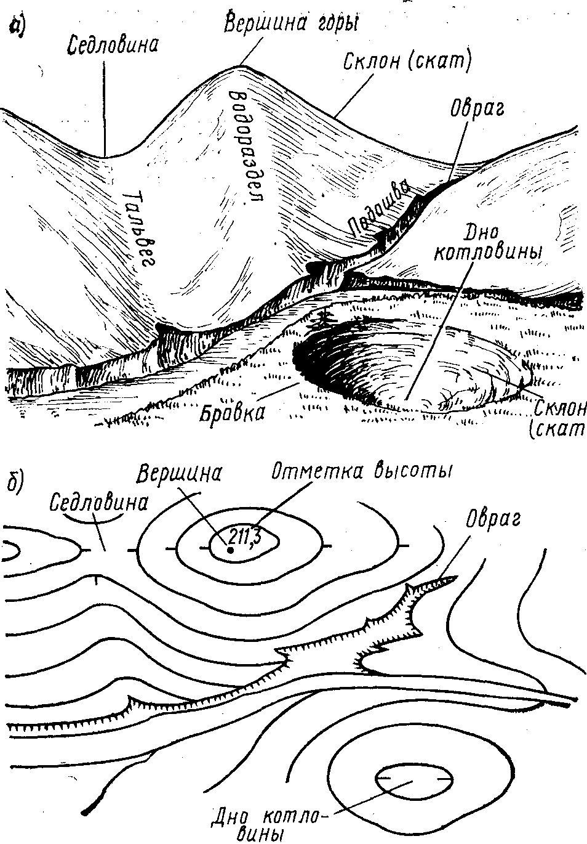

Рис. 1. Элементы рельефа (а) и их изображение на карте (б)

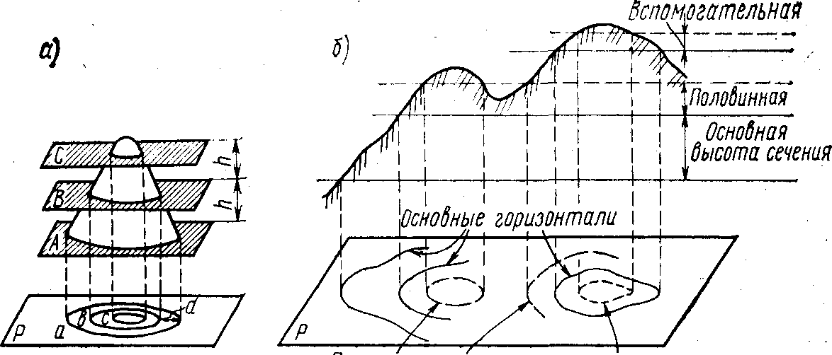
Полугоризантали Вспомогательная горизонталь

Рис. 2. Принцип изображения рельефа горизонталями (а) и виды горизонталей на топографических картах (б)

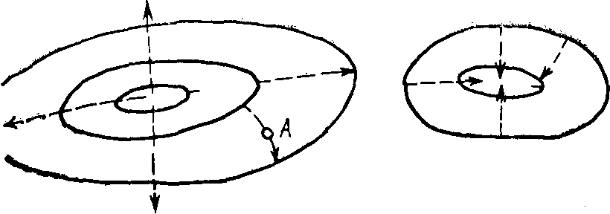

Рис. 3. Линии ската

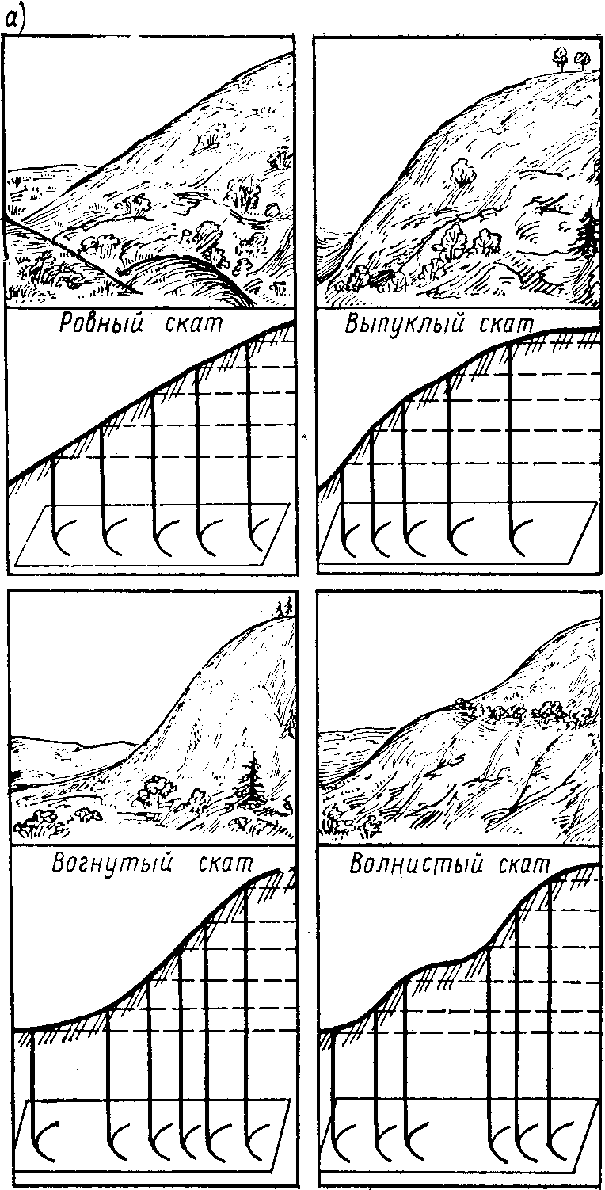
Рис. 4. Изображение горизонталями:
а—скатов разной формы

